市市场监管局发布床上用品监督抽查情况

针对消费者投诉、举报集中以及质量问题较多的产品，近期，市市场监管局集中组织力量对长宁、闵行、浦东、杨浦、静安5个区34个品牌60批次床上用品进行了监督检查，经检测，有6批次不合格，不合格检出率为10%。不合格项目主要是pH值、断裂强力、水洗尺寸变化率、耐光色牢度、纤维含量五项。
一是pH值不合格，有1批次。上海世纪联华超市长宁有限公司在世纪联华（百联西郊购物中心店）销售的，标称由上海普琳床上用品有限公司生产（或供货）的“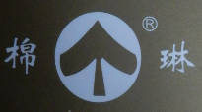”牌巴宝丽刺绣四件套（型号规格：被套220×240cm、床单250×270cm、枕套48×74cm×2；商品条码：未标注），床单pH值实测9.3（标准值应为4.0～8.5），与国家强制性标准不符。pH值超标，刺激皮肤，容易引起过敏。
二是断裂强力不合格，有2批次。如上海市静安区茂香床上用品店在艾美家生活馆销售的，标称由海门市卡莎家用纺织品厂生产（或供货）的“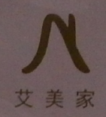”牌云倍尔裸睡四件套（可爱萝卜）（型号规格：被套200×230cm、床单240×250cm、枕套48×74cm×2；货号：6927087030093BW15），印花面被套的断裂强力-纬向实测150N（标准值应≥220N），素色面被套的断裂强力-纬向实测130N（标准值应≥220N），与标准要求不符。断裂强力不合格，会直接影响产品的耐用性能。
三是水洗尺寸变化率、耐光色牢度不合格，有1批次。如上海欧尚超市有限公司在欧尚中原店销售的，标称由上海红瑞家纺有限公司生产（或供货）的“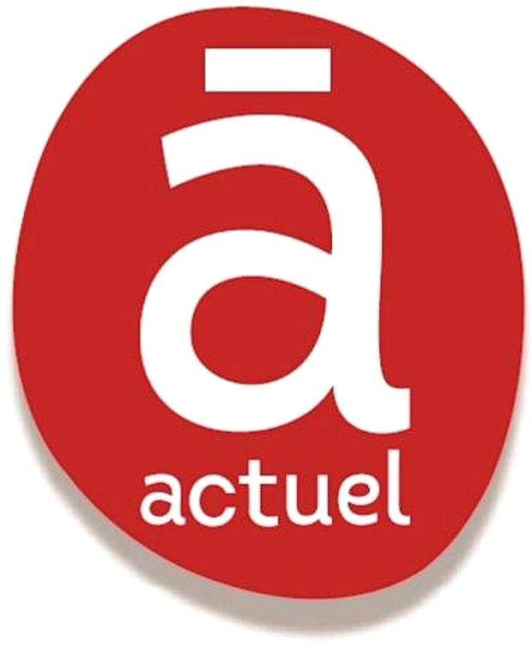”牌全棉素色双人被套（型号规格：200cm×230cm），被套的水洗尺寸变化率-纬向实测为-5.8%（标准值应为±4.0%），与标准要求不符。水洗尺寸变化率不合格，水洗后尺寸缩小，尤其是被套类产品，会造成被芯、枕芯等难以塞入或塞入后不平整，影响产品洗涤后的使用性能；另外，该批次耐光色牢度实测为3-4级（标准值应≥4级），与标准要求不符。耐光色牢度不合格，日晒后容易褪色发白，影响产品的美观及耐用性。
四是纤维含量不合格，有2批次。如上海联家超市有限公司友谊南方商城店在家乐福南方店销售的，标称由上海锦佩工艺品有限公司生产（或供货）的“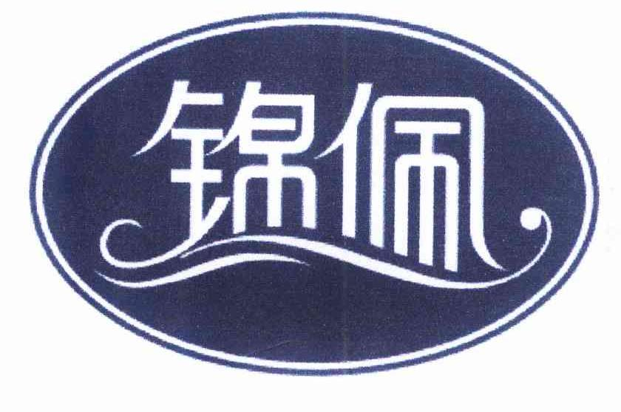”牌休闲床单（规格型号：160cm×230cm；货号：8609），纤维含量实测为棉96.1%、粘纤3.9%（企业标称辅料部分除外为棉100%），实测值与企业明示不符。纤维含量是消费者最关注的产品信息，错标乱标，容易误导消费。
根据抽检结果，市场监管部门已责令相关经营者立即停止销售不合格产品，对库存产品、在售产品全面清理，并对销售不合格产品的经营者依法调查处理。同时，市场监管部门提醒消费者在选购床上用品时应注意：
一、查看标识是否齐全。产品及其包装上是否有中文标注，是否标明生产企业名址、产品名称、产品号型、采用原材料的纤维含量、洗涤方法、产品标准编号以及产品质量等级等，是否有产品质量检验合格证。
二、查看缝制质量。缝制线迹是否均匀、细密、平直，有否跳线、线头多少，印花是否清晰、富有光泽。
三、建议选择天然纤维制品，尤其是与身体直接接触的床单、被罩、枕套等。天然纤维具有与人体皮肤很好的亲肤性，吸湿透气性好，安全、舒适、无刺激。另外，消费者购买产品后应进行充分浸泡和洗涤后再使用。

